Rijneiland 7
3984 MA Odijk
030-656 279/06-3070 06 93
info@sporthuisbunnik.nl

Sport- en speluitleen

Beschikbare materialen

Artikel: | Foto: | Prijs: | Aantal:
Bak met  tennisballen* | 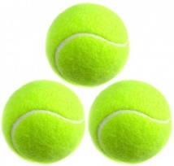 | Per 10  € 0,50
unihockeyballen | 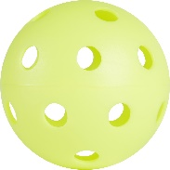 | €0,50
3 verschillende maten  pionnen | 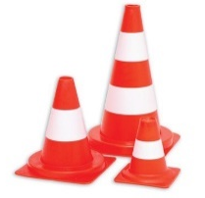 | € 0,50
Markeringshoedjes  klein | 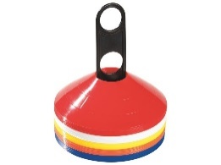 | € 0,50
Markeringshoedjes  groot | 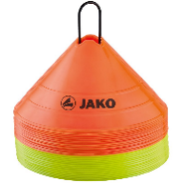 | € 1,00
+/- 8  hockeysticks* | 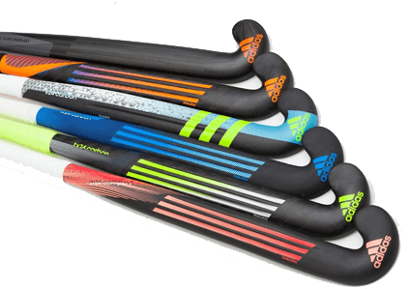 | € 1,00
Set  hockeysticks binnen | 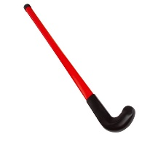 | € 1,00
8  unihockeysticks | 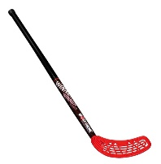 | € 1,00
plastic kegels | 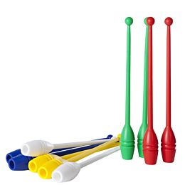 | € 0,50
houten kegels | 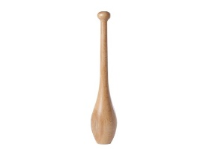 | € 0,50
hockeyballen | 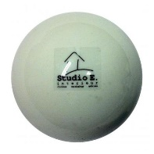 | € 0,50
sponshockeyballen | 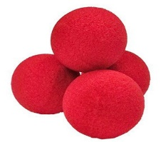 | € 0,50
Pedalo’s | 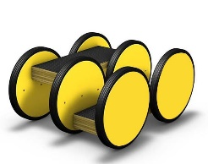 | € 0,50
badmintonrackets | 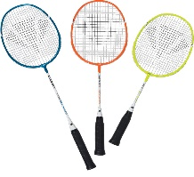 | € 0,50
Molkky | 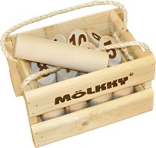 | € 2,50
2x  Kubb spel | 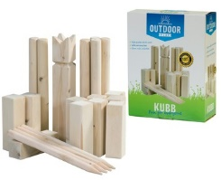 | € 2,50
magneetdarts | 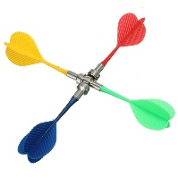 | € 0,50
Zakloopzakken | 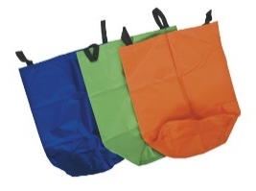 | € 0,50
Eenwieler | 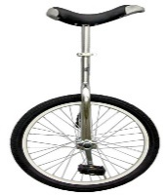 | € 5,00
10  softe frisbees | 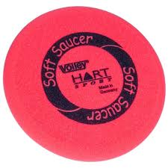 | € 0,50
3  grote frisbees | 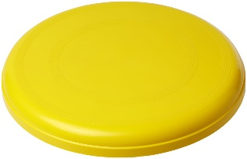 | € 0,50
10  kleine frisbees |  | € 0,50
3  honken | 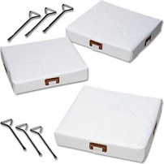 | € 0,50
Set  markeringshonken | 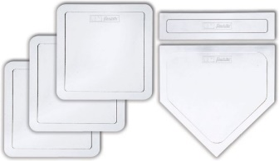 | € 0,50
Speelparachute | 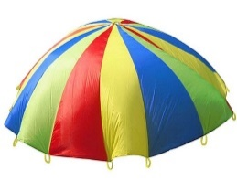 | € 0,50
2  rolplankjes | 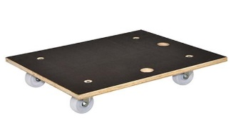 | € 0,50
3 sets  dartpijlen | 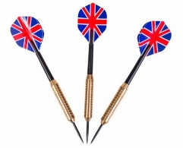 | € 0,50
6  dartborden | 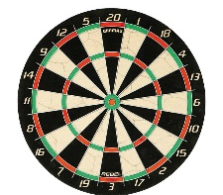 | € 0,50
plastic hoepels (middelgroot) | 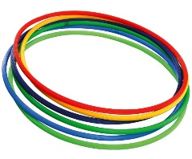 | € 0,50
houten hoepels  (middelgroot) | 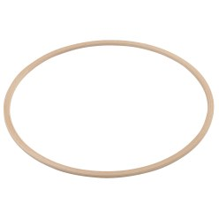 | € 0,50
mini hoepels |  | € 0,50
discussen | 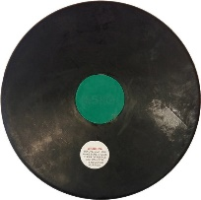 | € 0,50
kogelstootkogels | 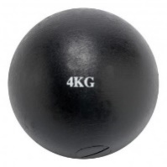 | € 0,50
foamsperen | 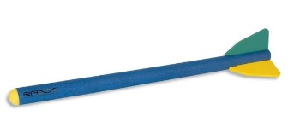 | € 0,50
6x set  Scoop |  | € 0,50
voetballen  met touw | 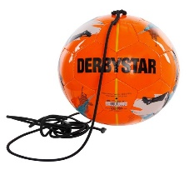 | € 0,50
shuttles  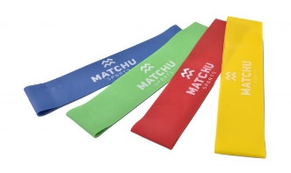  elastiekbanden | 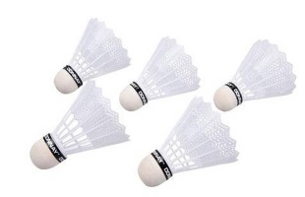 | Per 5  € 0,50
nerfpijltjes | 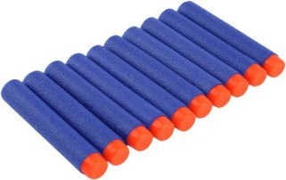 | € 0,50
boemerangs | 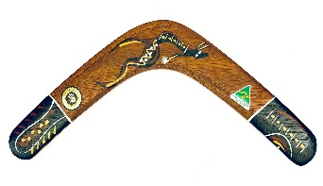  v | € 0,50
horden  (tevens te gebruiken als doeltjes) | 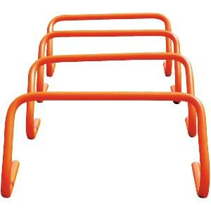 | € 1,00
Verschillende internationale vlaggen | 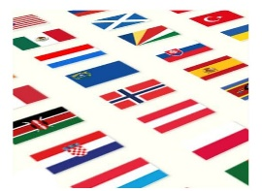 | € 0,50
Grote dobbelsteen | 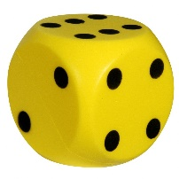 | € 0,50
Partijlinten | 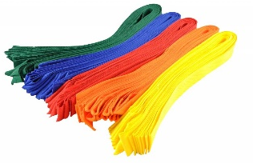 | € 0,50
Blikgooien | 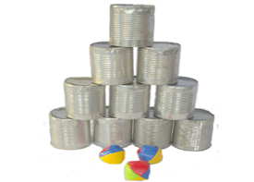 | € 0,50
slagplanken |  | € 0,50
Soft/honk -bal  Knuppels | 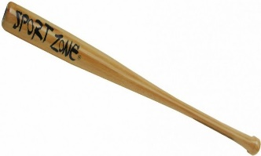 | € 1,00
honkbalhand-  schoenen | 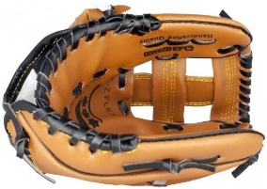 | € 1,00
soft/honk -ballen | 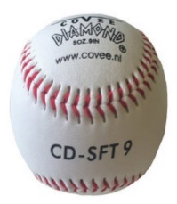 | € 0,50
Mikmat | 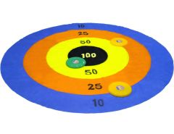 | € 0,50
Crocket | 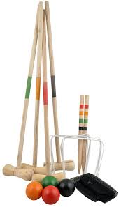 | € 1,00
6 sets  Indiaca | 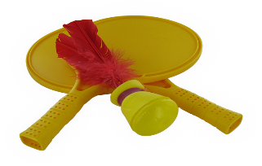 | € 1,00
Loopski’s |  | € 0,50
knotshockeysticks | 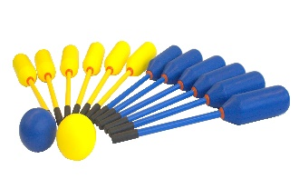 | € 1,00
voetbalgoaltjes  (klein) | 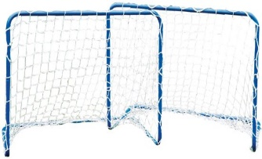 | € 2,50
frisbeedoelen  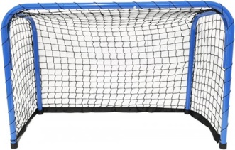  hockey /voetbal-  doelen | 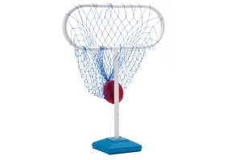 | € 2,50
estafette stokken | 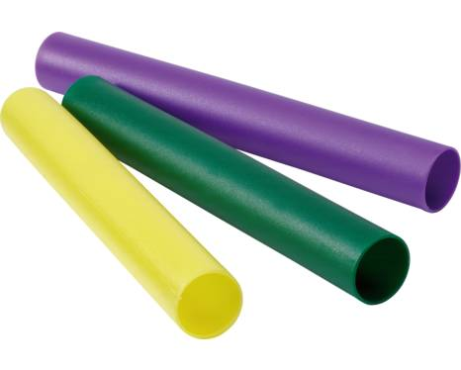 | € 0,50
Meerdere sets  Jeu de boules | 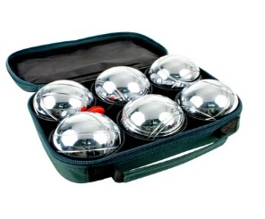 | € 1,00
Meerdere sets  Keenbal | 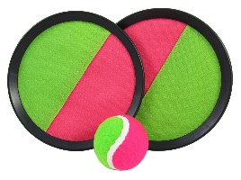 | € 0,50
2 sets  ringwerpen | 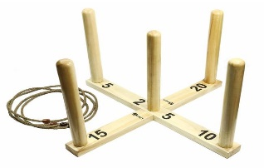 | € 1,00
Meerdere damborden met  stenen | 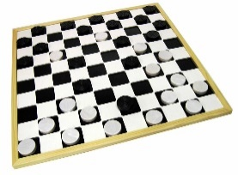 | € 0,50
3 maten  skippyballen | 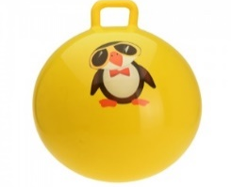 | € 0,50
Set  loopklossen | 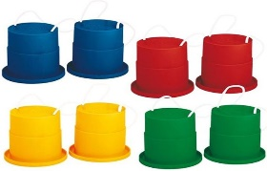 | € 0,50
diabolo | 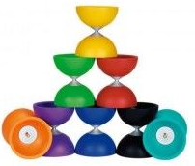 | € 0,50
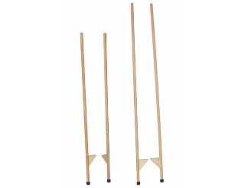  Stelten lopen |  | € 0,50
touwtrektouwen | 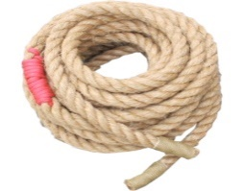 | € 0,50
meetlinten  40 – 80m |  | € 0,50
stopwatches | 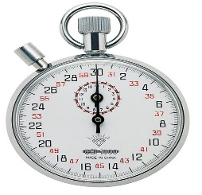 | € 0,50
scheidsrechters-fluitjes | 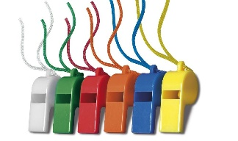 | € 0,50
Ballenpomp  Handbediening | 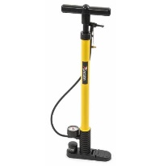 | € 1,00
Hoefijzerspel | 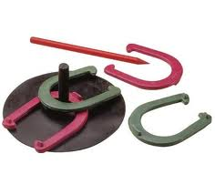 | € 1,00
Vortex power | 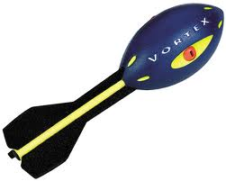 | € 0,50
Rupsbanden | 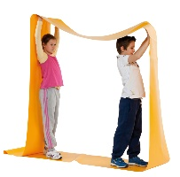 | € 0,50
Geluidsinstallatie (box met versterker en draadloze microfoon) |  | € 45,00
Personeelkosten |  | € 35,00 | 1

De prijzen zijn exclusief BTW.

Naam:…………………………………………………..

Adres:…………………………………………………..

Postcode / woonplaats:………………………….

Telefoonnummer:………………………… E-mail adres:…………………………………………..

Odijk, ….-….-2020 Handtekening: ………………………….

Defecten en beschadigingen van de materialen dienen vermeld te worden. Indien deze door uw toedoen zijn ontstaan wordt dit in rekening gebracht.

Alles is retour gekomen op ………………………...

Naam medewerker……………………………………..

